Üyeleriniz arasında bu ayın sağlık ve esenlik konusunu — Farklılıklarımızı Kutlamak — tanıtmanıza yardımcı olmak için aşağıda sosyal medya kopyaları (görsel seçenekleri ekli) önerilmektedir. Uygun görüldüğü şekilde dâhilî iletişim platformlarınızda ve kendi LinkedIn hesaplarınız aracılığıyla istediğiniz gibi paylaşabilirsiniz.

 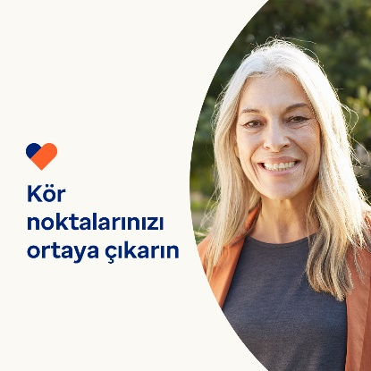 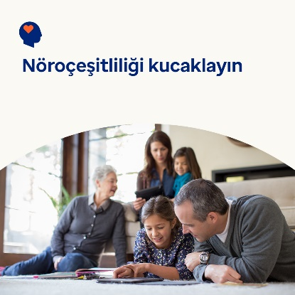

* Çeşitlilik, hayatımıza, topluluklarımıza ve iş yerlerimize fayda sağlayan yeni fikirler ve yeni bakış açıları getirir. Bu ayın araç setinde, her birimizi benzersiz kılan özellikleri takdir etme, destekleme ve bunlara değer vermenin önemli yollarını inceliyoruz. [optumwellbeing.com/newthismonth/tr-TR](https://optumwellbeing.com/newthismonth/tr-TR) #employeehealth #wellbeing
* Herkesin kör noktaları vardır; bu insan olmanın bir parçası. Ancak bu kör noktalar kendimizi anlamamızı ve başkalarının kattığı değeri görmemizi engelleyebilir. Kör noktalarınızı açığa çıkarmak için ipuçlarını öğrenin. [optumwellbeing.com/newthismonth/tr-TR](https://optumwellbeing.com/newthismonth/tr-TR) #employeehealth #wellbeing
* İnsanların yaklaşık %10-20’si nöroçeşitlidir. Bu da bu kişilerin düşünme ve bilgileri işleme şeklinin çoğu insandan farklı olduğu anlamına gelmektedir. Nöroçeşitlilik ve dünyamıza faydaları hakkında daha fazla bilgi edinin. [optumwellbeing.com/newthismonth/tr-TR](https://optumwellbeing.com/newthismonth/tr-TR) #employeehealth #wellbeing

**LinkedIn'de nasıl paylaşabilirsiniz?**

* LinkedIn hesabınızı açın
* Yukarıdan tercih edilen metni (bağlantı dahil) seçin. Kopyalayın ve yapıştırın
* Tercih ettiğiniz görseli seçin ve gönderinize ekleyin (görseli sürücünüze kaydedin ve 4. adımdan önce “fotoğraf ekle (add photo)” öğesini seçin)
* "Yayınla (post)" öğesine tıklayın